实验二 频率采样型FIR滤波器结构特点与实现

一．实验目的
1、学习使用频率采样型结构实现FIR滤波器，初步熟悉FIR滤波器的线性相位特点。
2、直观体会频率采样型滤波器所具有的“滤波器组”特性，即在并联结构的每条支路上可以分别得到输入信号的各次谐波。
3、学习使用周期冲激串检测所实现滤波器的频域响应。
二．理论依据
频率采样型滤波器是由一个梳状滤波器和若干路谐振器构成的。滤波器传递函数H(z)可用公式表述如下：
$$H\left(z\right)≈\left(\frac{1-r^{N}z^{-N}}{N}\right)\sum_{k=0}^{N-1}{\frac{H\left(k\right)}{1-rW_{N}^{-k}z^{-1}}}=\frac{1}{N}H_{c}\left(z\right)H_{k}\left(z\right)$$
式中r=1为理论值，表示在单位圆上，实际中取非常接近1的值。H_{c}(z)是一个由N节延时单元构成的梳状滤波器，H_{k}(z)是一组并联的谐振器形成的网络。通过级联结构，每一路H(k)的输出信号为一路原始信号的频率分量。
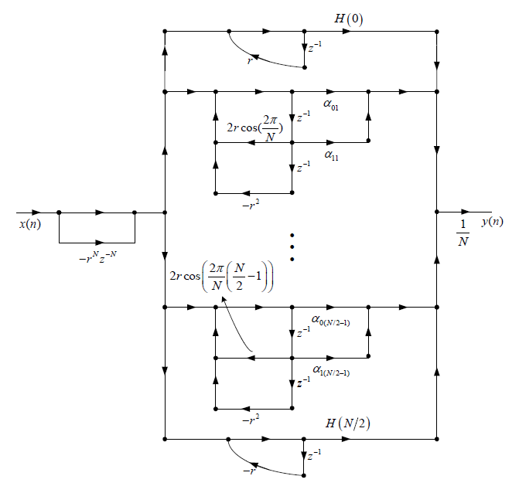
图1 N为偶数的实系数频率采样型滤波器结构示意图
为了使系数为实数，可以将谐振器的共轭复根合并，不失一般性，假设N为偶数时，实系数频率采样型滤波器，其结构如图1所示。
三．实验内容
以下实验中假设滤波器阶数 N=16。
①、构造滤波器输入信号:
$$s\left(t\right)=\sum_{k=0}^{3}{s_{k}\left(t\right)},其中s_{k}\left(t\right)=A_{k}cos⁡(2πkft+ϕ_{k})$$
基波频率f =50Hz，A₀=0.5，A₁=1，A₂=0.5，A₃=2，$ϕ_{0}=0$，$ϕ_{1}=\frac{π}{2}$，$ϕ_{2}=π$，$ϕ_{3}=-\frac{π}{2}$。设时域信号s(t)的采样频率$f_{s}=N×f$，绘制出采样时刻从0到L-1的采样信号波形，确认时域采样信号正确（采样点数为L=2N）。
②、对采样信号的第二个周期（n=N, N+1,$⋯$, L-1）进行离散傅里叶变换，画出离散时域波形、幅频特性图，观察并分析其特点。
③、设$H(0)$=1，$H\left(1\right)=exp⁡(-\frac{jπ(N-1)}{N})$，$H\left(2\right)=exp⁡(-\frac{j2π(N-1)}{N})$，$H\left(3\right)=H\left(4\right)=⋯=H\left(13\right)=0$，$H\left(14\right)=-exp⁡(-\frac{j14π(N-1)}{N})$，$H\left(15\right)=-exp⁡(-\frac{j15π(N-1)}{N})$，计算滤波器抽头系数h(n)，以图形形式给出结果，其中n=0,1,$⋯$,N-1。绘制出该滤波器$H(e^{jω})$的离散时间傅里叶变换（DTFT）频谱图，观察并分析其幅频特性和相频特性。
④、利用给定的梳状滤波器函数CombFilter.m、谐振器函数Resonator2.m，编程实现如图1所示的频率采样型滤波器结构，其中r=0.999，H(k)取第③步中的值。使用help CombFilter和help Resonator2可查看函数传递参数配置要求。将第①步生成的采样信号通过该滤波器，画出输出信号第二个周期（n=N, N+1,$⋯$, L-1）的时域波形和幅度频谱，并与第②步的频谱进行对比，观察并分析二者的区别。
⑤、分别画出图1中前4路谐振器的输出信号第二个周期（n=N, N+1,$⋯$, L-1）的时域波形，观察并分析输出信号的特点。
⑥、将输入信号换成周期为N的冲激串，画出该冲激串序列的时域波形（采样点数为L=2N），以及输出信号第二个周期（n=N, N+1,$⋯$, L-1）的时域波形及幅频特性图，并与第③步得到图形结果进行对比，观察并分析二者的关系。
四．实验思考题
- 实验中为什么要观察第二个周期，如果直接观察第一个周期会怎么样？
- 如果取r=0.95，观察会出现什么情况。
- 若使当前滤波器特性设定为一个带通滤波器，仅通过100Hz、150Hz信号，应对频率采样型滤波器结构参数进行如何调整。
- 在第⑤步中，前4路谐振器的输出信号相比于滤波器输入合成信号的对应分量幅频是否有变化，为什么？相频特性相比于滤波器输入合成信号的对应分量具有多大的时延结果，为什么？
五、实验要求
- 按照实验内容编写MATLAB程序，给出运行结果（图），并逐项进行分析讨论。
- 回答思考题。
- 撰写实验报告。

